Portorož & Króatía

Vor 2018
Fararstjórn:

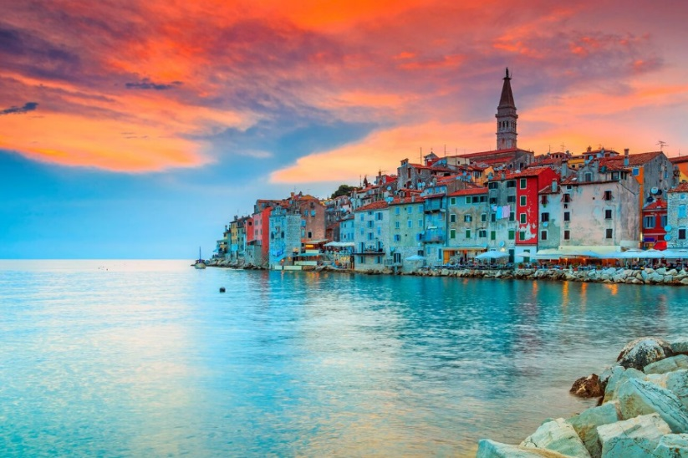
Glæsileg ferð þar sem töfrandi fegurð, menning og slökun verður það sem við fáum notið í þessari yndislegu ferð að Rósahöfninni eða Portorož í Slóveníu. Flogið verður til Mílanó og gist þar fyrstu nóttina. Síðan höldum við áleiðis til Portorož, þar sem gist verður í 6 nætur, en á leiðinni þangað verður áð í Veróna sem er með elstu borgum Norður-Ítalíu. Glæsilegar skoðunarferðir verða farnar frá Portorož og nefna má siglingu til Isola og Piran, sem eru perlur Istríastrandarinnar og heimsókn í listamannabæinn Rovinj sem er annálaður fyrir fegurð. Þá verður staldrað við hinn 12 km langa Limski-skurð sem margir telja fallegasta fjörð Króatíu. Einnig verður komið til Poreč sem er með elstu bæjum Istríastrandarinnar. Rúsínan í pylsuendanum er svo Euphrasius – Basilikan frá 6. öld sem hefur verið á heimsminjaskrá UNESCO síðan árið 1997. Ekki má gleyma hressandi heimsókn til vínbónda í Króatíu þar sem við njótum dans og söngva. Boðið verður upp á ferð til Koper, sem er eina stóra hafnarborgin í Slóveníu. Eftir yndislega daga í Portorož verður ekið til heimsborgarinnar Mílanó, þar sem tími verður til að kanna líf borgarbúa og líta inn á kaupmenn borgarinnar áður er ekið verður út á flugvöll.

Lönd: Slóvenía/ Króatía /Ítalía
8 dagar / 7 nætur: 1 nótt Mílanó / 6 nætur Portorož

Ferðalýsing

Dagur 1 Flug til Mílanó á Ítalíu
Brottför frá Keflavík kl. 16:50. Mæting í Leifsstöð 2 klst. fyrir brottför. Lending í Mílanó kl. 22:40 að staðartíma og ekið stuttan spöl á hótel í nágrenni við Mílanó þar sem gist verður í eina nótt.

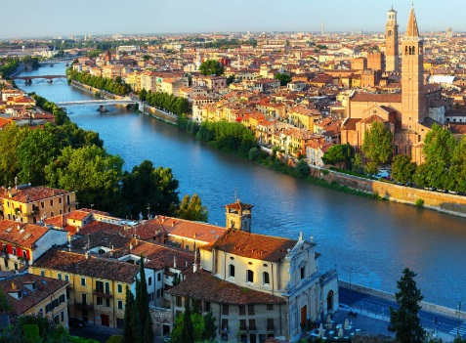
Dagur 2 Veróna & Portorož
Eftir góðan morgunverð liggur leið okkar til Rósahafnarinnar eða Portorož í Slóveníu, þar sem gist verður í 6 nætur. Hótelið er á góðum stað við ströndina í hjarta Portoroz, með inni- og útisundlaug. Á leiðinni þangað verður stoppað í Veróna sem er mjög lífleg og skemmtileg borg. Þar verður hægt að fá sér hressingu og kanna líf bæjarbúa. Eftir góðan tíma þar verður Portorož.
Verð: 188.000 kr. á mann í tvíbýli. Mikið innifalið – athugið sérstaklega!
Aukagjald fyrir einbýli er 22.800 kr.

Innifalið:
- Flug með Icelandair og flugvallaskattar.
- Gisting í 2ja manna herbergi með baði.
- Morgun- og kvöldverður allan tímann á hótelum.
- Allar skoðunarferðir með rútu samkvæmt ferðalýsingu.
- Íslensk fararstjórn.

Ekki innifalið:
Aðgangseyrir inn á söfn, í hallir og kirkjur. Siglingar og vínsmökkun. Hádegisverðir. Þjórfé.
Valfrjálst: Strætisvagn ca € 2. Sigling til Piran og Isola ca. € 18. Hádegisverður hjá vínbónda ca. € 15.

Dagur 3 Sigling til Piran & Isola
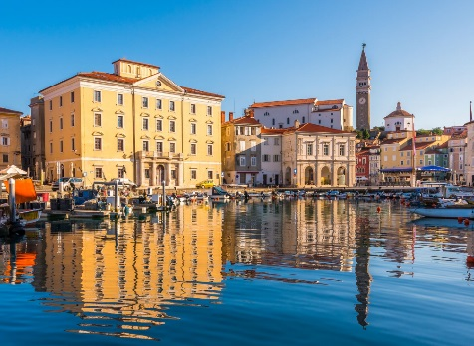
Í dag verður boðið upp á siglingu til Isola og Piran. Byrjað á að sigla til Isola, en þar verður stoppað í um 1 klst. Ferðin heldur áfram til Piran sem er yndislegur bær með margt áhugavert að skoða. Þar fæddist fiðluleikarinn og tónskáldið Tartini, en minnisvarði um hann stendur á hinu glæsilega Tartini-torgi. Eins er gaman að skoða Georgs-kirkjuna sem stendur á einu tignarlegasta kirkjustæði strandarinnar. Þarna er mjög fallegt og er einstaklega gaman að sigla að þessum bæjum.

Dagur 4 Frjáls dagur í Portorož
Frjáls dagur til að kanna umhverfið og einnig tilvalið að nýta sér glæsilega aðstöðu hótelsins sem er við ströndina. Þá er hægt að ganga yfir til Piran með ströndinni eða að saltökrunum, sem var gull þeirra á miðöldum. Seinnipart dags verður boðið upp á verslunarferð til Koper sem er eina hafnaborg Slóveníu.

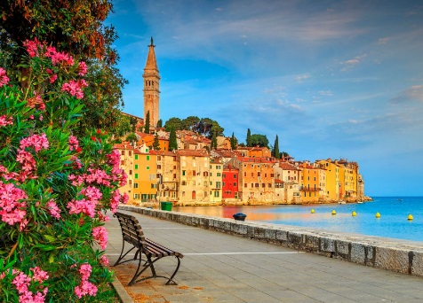
Dagur 5 Dagsferð til Rovinj í Króatíu & vínbóndi
Króatía tekur á móti okkur í dag. Ekið verður til Rovinj sem er yndislegur listamannabær við Istríaströndina þar sem farið verður í skemmtilega skoðunarferð. Á leiðinni þangað verður stoppað fyrir ofan Limski-skurðinn. Hann er iðulega talinn vera fallegasti fjörður Króatíu og hefur fegurð hans dregið að sér marga kvikmyndagerðarmenn. Eftir góðan tíma í Rovinj verður ekið til Pasin og borðaður léttur hádegisverður hjá vínbónda. Hjá honum er ætíð söngur og gleði.
Dagur 6 Stuttur dagur í Poreč í Króatíu
Í dag ætlum við til Poreč sem er með elstu bæjum við ströndina. Einkar athyglisverð er Euphrasius – Basilikan frá 6. öld sem fór á heimsminjaskrá UNESCO árið 1997. Einnig eru skemmtilegar marmaralagðar götur og fagrar byggingar sem skreyta borgina. Hér væri hægt að líta á kaupmenn bæjarins, fá sér hressingu og njóta náttúrufegurðarinnar sem er ólýsanleg á þessum einstaka stað.

Dagur 7 Slökun og rólegheit í Portorož
Slökun og rólegheit í dag. Upplagt að fara í gönguferð, sund eða á ströndina. Einnig er hægt að vera búin að panta sér tíma í nuddi. Mjög skemmtilegur og góður íslenskur veitingastaður er í Portorož.


Dagur 8 Heimferð frá Mílanó
Það er komið að heimferð eftir þessa yndislegu daga. Eftir morgunverð verður ekið til heimsborgarinnar Mílanó. Farið verður í stutta göngu í borginni og gefst svo frjáls tími til þess að skoða hana á eigin vegum. Margar fallegar byggingar er að finna t.d. er dómirkjan eitt af meistaraverkum gotneskrar byggingarlistar. Upplagt er að borða kvöldverð í Mílanó áður en ekið verður út á flugvöll. Brottför frá Mílanó verður kl. 23:40 og lending í Keflavík kl. 01:55 að staðartíma næsta dag.
Fararstjóri getur fært dagskrárliði á milli daga eftir þörfum þegar komið er á staðinn.

Verð: 188.000 kr. á mann í tvíbýli. Mikið innifalið – athugið sérstaklega!
Aukagjald fyrir einbýli er 22.800 kr.


Innifalið:
- Flug með Icelandair og flugvallaskattar.
- Gisting í 2ja manna herbergi með baði.
- Morgun- og kvöldverður allan tímann á hótelum.
- Allar skoðunarferðir með rútu samkvæmt ferðalýsingu.
- Íslensk fararstjórn.

Ekki innifalið:
Aðgangseyrir inn á söfn, í hallir og kirkjur. Siglingar og vínsmökkun. Hádegisverðir. Þjórfé.
Valfrjálst: Strætisvagn ca € 2. Sigling til Piran og Isola ca. € 18. Hádegisverður hjá vínbónda ca. € 15.


_________________________________________________________________________
Bændaferðir, Síðumúla 2, 108 Reykjavík
Sími 570 2790 Netfang: bokun@baendaferdir.is

